МОУ: ______________________________________
Наименование образовательного учреждения

________________________________

Рабочая программа
по алгебре

7 класс

к учебнику Мордковича А.Г.

Учитель _______________________________________

_________________________________________________
Местонахождение образовательного учреждения

______________________________________________________________________________________

200__-200__ учебный год

ПОЯСНИТЕЛЬНАЯ ЗАПИСКА

Школьное математическое образование ставит следующие цели обучения:
- овладение конкретными математическими знаниями, необходимыми для применения в практической деятельности, для изучения смежных дисциплин, для продолжения образования;
- интеллектуальное развитие учащихся, формирование качеств мышления, характерных для математической деятельности и необходимых для повседневной жизни;
- формирование представлений об идеях и методах математики, о математике как форме описания и методе познания действительности;
- формирование представлений о математике как части общечеловеческой культуры, понимания значимости математики для общественного прогресса.

В рабочей программе представлены содержание математического образования, требования к обязательному и возможному уровню подготовки обучающегося, виды контроля, а также компьютерное обеспечение урока.
Компьютер нашел свое место в каждой школе. Материально- техническая сторона компьютерной базы школ непрерывно улучшается. Все большее число учащихся осваивают первоначальные навыки пользователя компьютером. Однако в настоящее время недостаточное внимание уделяется разработке методик применения современных информационных технологий, компьютерных и мультимедийных продуктов в учебный процесс и вооружению частными приемами этой методики преподавателей каждого предметного профиля для каждодневной работы с учащимися. Цель создания данной рабочей программы – внедрение компьютерных технологий в учебный процесс преподавания алгебры в 7 классе.
Программы составлены на основе обязательного минимума содержательной области образования «Математика», а также на основе федерального компонента государственного Стандарта основного общего образования по математике. Система уроков условна, но все же выделяются следующие виды:
Урок-лекция. Предполагаются совместные усилия учителя и учеников для решения общей проблемной познавательной задачи. На таком уроке используется демонстрационный материал на компьютере, разработанный учителем или учениками, мультимедийные продукты.
Урок-практикум. На уроке учащиеся работают над различными заданиями в зависимости от своей подготовленности. Виды работ могут быть самыми разными: письменные исследования, решение различных задач, изучение свойств различных функций, практическое применение различных методов решения задач. Компьютер на таких уроках используется как электронный калькулятор, тренажер устного счета, виртуальная лаборатория, источник справочной информации.
Урок-исследование. На уроке учащиеся решают проблемную задачу исследовательского характера аналитическим методом и с помощью компьютера с использованием различных лабораторий.
Комбинированный урок предполагает выполнение работ и заданий разного вида.
Урок–игра. На основе игровой деятельности учащиеся познают новое, закрепляют изученное, отрабатывают различные учебные навыки.
Урок решения задач. Вырабатываются у учащихся умения и навыки решения задач на уровне обязательной и возможной подготовке. Любой учащийся может использовать компьютерную информационную базу по методам решения различных задач, по свойствам элементарных функций и т.д.
Урок-тест. Тестирование проводится с целью диагностики пробелов знаний, контроля уровня обученности учащихся, тренировки технике тестирования. Тесты предлагаются как в печатном так и в компьютерном варианте. Причем в компьютерном варианте всегда с ограничением времени.
Урок-самостоятельная работа. Предлагаются разные виды самостоятельных работ.
Урок-контрольная работа. Проводится на двух уровнях:
уровень обязательной подготовки - «3», уровень возможной подготовки - «4» и «5».
Компьютерное обеспечение уроков
В разделе рабочей программы «Компьютерное обеспечение» спланировано применение имеющихся компьютерных продуктов: демонстрационный материал, задания для устного опроса учащихся, тренировочные упражнения, а также различные электронные учебники.
Демонстрационный материал (слайды).
Создается с целью обеспечения наглядности при изучении нового материала, использования при ответах учащихся. Применение анимации при создании такого компьютерного продукта позволяет рассматривать вопросы математической теории в движении, обеспечивает другой подход к изучению нового материала, вызывает повышенное внимание и интерес у учащихся.
При решении любых задач использование графической интерпретации условия задачи, ее решения позволяет учащимся понять математическую идею решения, более глубоко осмыслить теоретический материал по данной теме.
Задания для устного счета.
Эти задания дают возможность в устном варианте отрабатывать различные вопросы теории и практики, применяя принципы наглядности, доступности. Их можно использовать на любом уроке в режиме учитель – ученик, взаимопроверки, а также в виде тренировочных занятий.

Электронные учебники.
Они используются в качестве виртуальных лабораторий при проведении практических занятий, уроков введения новых знаний. В них заключен большой теоретический материал, много тренажеров, практических и исследовательских заданий, справочного материала. На любом из уроков возможно использование компьютерных устных упражнений, применение тренажера устного счета, что активизирует мыслительную деятельность учащихся, развивает вычислительные навыки, так как позволяет осуществить иной подход к изучаемой теме.
Использование компьютерных технологий в преподавании математики позволяет непрерывно менять формы работы на уроке, постоянно чередовать устные и письменные упражнения, осуществлять разные подходы к решению математических задач, а это постоянно создает и поддерживает интеллектуальное напряжение учащихся, формирует у них устойчивый интерес к изучению данного предмета.

ОСНОВНАЯ ЧАСТЬ

Тема 1. «Математический язык. Математическая модель.» ( 13 часов)

Раздел математики. Сквозная линия.
- Числа и вычисления
- Выражения и преобразования

Обязательный минимум содержания образовательной области математика
- Алгебраические выражения.
- Буквенные выражения (выражения с переменными).
- Числовое значение буквенного выражения.
- Допустимые значения переменных, входящих в алгебраические выражения.
- Подстановка выражений вместо переменных.
- Преобразования выражений.
- Координатная прямая.
- Линейное уравнение с одной переменной.

Программа. Контроль за ее выполнением

Программа | Кол-во час | Контроль и отметки | Компьютерное обеспечение урока
У-1. Комбинированный урок "Числовые и алгебраические выражения " | 1 | Тест 1  «Повторение курса математики 5-6 классов»  Устный счет | Задание для устного счета. Упр.1 «Числовые выражения»
У-2. Урок-закрепление изученного | 1 | Устный счет | Задание для устного счета. Упр.2 «Сравнение выражений»
У-3. Урок-практикум "Выражения с переменными" | 1 | Устный счет  Самостоятельная работа 1.1  «Числовые выражения и выражения с переменными» | Задание для устного счета. Упр.3 «Свойства арифметических действий»
У-4. Комбинированный урок "Что такое математический язык" | 1 | Устный счет | Задание для устного счета. Упр.4 «Натуральные числа»
У-5. Комбинированный урок "Что такое математическая модель" | 1 |  | Демонстрационный материал «Что такое математическая модель»
У-6. Урок- решение задач | 1 | Самостоятельная работа 1.2  «Преобразования выражений»  Тест 2  «Числовые и алгебраические выражения. Математическая модель» | Демонстрационный материал «Алгебраические модели»
У-7. Урок-лекция " Уравнение и его корни " | 1 |  | Демонстрационный материал «Уравнение и его корни»
У-8. Урок- решение задач | 1 | Самостоятельная работа 1.3  «Уравнение с одной переменной» | Задание для устного счета. Упр.5 «Уравнение и его корни»
У-9. Урок- решение задач | 1 | Тест 3  «Уравнения»
У-10. Комбинированный урок "Координатная прямая" | 1 |  | Демонстрационный материал «Координатная прямая»
У-11. Урок- решение задач | 1 | Устный счет | Задание для устного счета.  Упр.6 «Математическая модель Координатная прямая»
У-12 Урок-обобщение, систематизация и коррекция знаний
У-7 Урок- контрольная работа. |  | Контрольная работа №1

Требования к математической подготовке

Уровень обязательной подготовки обучающегося
- Уметь осуществлять в выражениях и формулах числовые подстановки и выполнять соответствующие вычисления.
- Уметь осуществлять подстановку одного выражения в другое.
- Уметь выражать из формул одну переменную через остальные.
- Уметь решать уравнения с одной переменной, сводящиеся к линейным.

Уровень возможной подготовки обучающегося
- Знать как используются математические формулы для решения математических и практических задач.
- Уметь использовать приобретенные знания и умения в практической деятельности и повседневной жизни для выполнения расчетов по формулам, составления формул, выражающих зависимости между реальными величинами.
- Уметь составлять математическую модель реальной ситуации, используя математический язык.
- Уметь решать текстовые задачи, выделяя три этапа математического моделирования.
- Знать как используются уравнения для решения математических и практических задач.
- Понимать, что уравнения – это математический аппарат решения разнообразных задач из математики, смежных областей знаний, практики.

Уровень обязательной подготовки выпускника

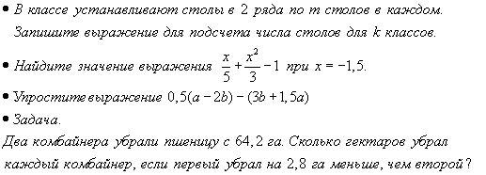

Уровень возможной подготовки выпускника

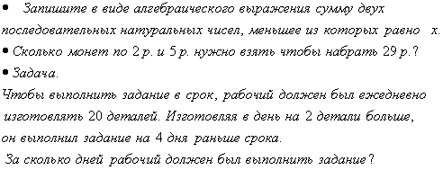

Тема 2. «Линейная функция и ее график» ( 12 часов)

Раздел математики. Сквозная линия.
- Функция
- Уравнения и неравенства.

Обязательный минимум содержания образовательной области математика
- Числовые функции. Понятие функции.
- Способы задания функции.
- График функции.
- График линейной функции.
- Чтение графиков функций

Программа. Контроль за ее выполнением

Программа | Кол-во час | Контроль и отметки | Компьютерное обеспечение урока
У-1. Комбинированный урок "Координатная плоскость" | 1 |  | Демонстрационный материал "Координатная плоскость"
У-2. Урок-игра "Координатная плоскость" | 1 | Устный счет | Задание для устного счета.  Упр.7 «Математическая модель Координатная плоскость»
У-3. Комбинированный урок "Линейное уравнение с двумя переменными и его график" | 1 |  | Демонстрационный материал " Линейное уравнение с двумя переменными "
У-4. Урок-практикум "График линейного уравнения с двумя переменными " | 1 | Устный счет  Самостоятельная работа 2.1  «Линейное уравнение с двумя переменными» | Задание для устного счета.  Упр.8 «Линейное уравнение с двумя переменными»
У-5. Урок- решение задач | 1 |  | CD Математика 5-11  «График функции и ее свойства»
У-6. Комбинированный урок "Линейная функция и ее график" | 1 |  | CD Интерактивная математика/ Виртуальная лаборатория «Прямоугольная система координат на плоскости».
У-7. Урок-практикум "Линейная функция и ее график" | 1 | Устный счет | Задания для устного счета. Упр.9 «Вычисление значений функции по формуле»  CD Математика 5-11  Виртуальная лаборатория «График функции».
У-8. Урок- решение задач | 1 | Устный счет  Самостоятельная работа 2.2  "Линейная функция и ее график" | Задания для устного счета. Упр.10 «Линейная функция и ее график»  CD Математика 5-11  Виртуальная лаборатория «График функции».
У-9. Комбинированный урок "Линейная функция у = kx" | 1 |  | CD Математика 5-11  Виртуальная лаборатория «График функции».
У-10. Комбинированный урок "Взаимное расположение графиков линейных функций" | 1 |  | CD Математика 5-11  Виртуальная лаборатория «График функции».
У-11. Урок-обобщение, систематизация и коррекция знаний | 1 | Тест 4  «Линейная функция и ее график» | CD Математика 5-11  «Линейная функция и ее график»
У-12. Урок- контрольная работа. | 1 | Контрольная работа №2

Требования к математической подготовке

Уровень обязательной подготовки обучающегося
- Уметь находить значения линейной функции, заданной формулой, графиком по ее аргументу.
- Уметь находить значение аргумента по значению линейной функции, заданной графиком.
- Правильно употреблять функциональную терминологию.
- Уметь на координатной плоскости строить график уравнения, график линейной функции.

Уровень возможной подготовки обучающегося
- Понимать, что функция – это математическая модель, позволяющая описывать и изучать разнообразные зависимости между реальными величинами.
- Уметь использовать приобретенные знания и умения в практической деятельности и повседневной жизни для интерпретации графиков реальных зависимостей между величинами.

Уровень обязательной подготовки выпускника

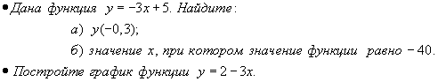

Уровень возможной подготовки выпускника

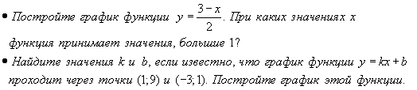

Тема 3
«Система двух линейных уравнений с двумя переменными»
( 13 часов)

Раздел математики. Сквозная линия.
- Уравнения и неравенства.

Обязательный минимум содержания образовательной области математика
- Система уравнений; решение системы.
- Система линейных уравнений; решение подстановкой и алгебраическим сложением.
- Решение текстовых задач алгебраическим способом.

Программа. Контроль за ее выполнением

Программа | Кол-во час | Контроль и отметки | Компьютерное обеспечение урока
У-1. Комбинированный урок "Основные понятия о системах уравнений" | 1 |  | Демонстрационный материал «Графический способ решения систем линейных уравнений»
У-2. Урок- решение задач | 1 | Устный счет | Задания для устного счета. Упр.11 «Графический способ решения системы линейных уравнений»  CD Математика 5-11  «Линейное уравнение с двумя переменными и его график»
У-3. Комбинированный урок "Метод подстановки" | 1 |  | CD Математика 5-11 Виртуальная лаборатория  «График уравнения вида f(x,y)=0»
У-4. Урок- решение задач | 1 |  | CD Математика 5-11  «Линейное уравнение с двумя переменными и его график»
У-5. Урок- решение задач | 1 | Самостоятельная работа 3.1  «Метод подстановки» | CD Математика 5-11  «Линейное уравнение с двумя переменными и его график»
У-6. Комбинированный урок "Метод алгебраического сложения" | 1
У-7. Урок- решение задач | 1 |  | CD Математика 5-11 Виртуальная лаборатория  «График уравнения вида f(x,y)=0»
У-8. Урок- решение задач | 1 | Устный счет  Самостоятельная работа 3.2  "Метод алгебраического сложения" | Задания для устного счета. Упр.12 «Решение систем линейных уравнений»
У-9. Комбинированный урок "Системы двух линейных уравнений с двумя переменными как математические модели реальных ситуаций" | 1
У-10. Урок-практикум «Решение задач с помощью систем уравнений» | 1 | Самостоятельная работа 3.3  «Решение задач с помощью систем уравнений»
У-11. Урок- самостоятельная работа | 1 | Самостоятельная работа 3.4  «Системы линейных уравнений с двумя переменными»
У-12. Урок-обобщение, систематизация и коррекция знаний | 1 | Тест 5  «Системы линейных уравнений с двумя переменными»
У-13. Урок- контрольная работа. | 1 | Контрольная работа №3

Требования к математической подготовке

Уровень обязательной подготовки обучающегося
- Уметь решать системы линейных двух уравнений с двумя переменными.
- Уметь решать несложные текстовые задачи с помощью систем уравнений.

Уровень возможной подготовки обучающегося
- Уметь решать системы линейных уравнений.
- Уметь решать текстовые задачи с помощью систем уравнений.

Уровень обязательной подготовки выпускника
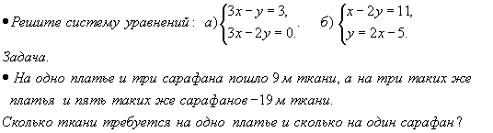

Уровень возможной подготовки выпускника

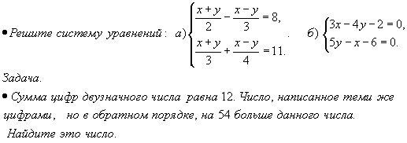

Тема 4. «Степень с натуральным показателем» (9 часов)

Раздел математики. Сквозная линия.
- Числа и вычисления
- Выражения и преобразования

Обязательный минимум содержания образовательной области математика
- Степень с натуральным показателем.
- Свойства степени с натуральным показателем.

Программа. Контроль за ее выполнением

Программа | Кол-во час | Контроль и отметки | Компьютерное обеспечение урока
У-1. Комбинированный урок  "Что такое степень с натуральным показателем " | 1 | Устный счет | Задание для устного счета.  Упр.13 «Обыкновенные дроби» Демонстрационный материал «Степень с натуральным показателем»
У-2. Комбинированный урок "Таблица основных степеней" | 1 | Устный счет | Задание для устного счета.  Упр.14 «Десятичные дроби»
У-3. Комбинированный урок "Свойства степеней с натуральным показателем" | 1 | Устный счет | Задание для устного счета.  Упр.15 «Определение степени с натуральным показателем»
У-4. Урок- решение задач | 1
У-5. Комбинированный урок "Умножение и деление степеней с одинаковым показателем " | 1 | Самостоятельная работа 4.1  «Степень с натуральным показателем» | CD Математика 5-11  «Степень с натуральным показателем» Упр. 11.
У-6. Комбинированный урок "Степень с нулевым показателем" | 1 | Устный счет  Тест 6  «Степень с натуральным показателем» | Задание для устного счета.  Упр.16 «Свойства степени с натуральным показателем»

Требования к математической подготовке

Уровень обязательной подготовки обучающегося
- Уметь возводить числа в степень.
- Уметь выполнять основные действия со степенями с натуральными показателями.

Уровень возможной подготовки обучающегося
- Уметь выполнять действия со степенями с натуральными показателями.
- Уметь применять свойства степеней для упрощения числовых и алгебраических выражений.

Уровень обязательной подготовки выпускника

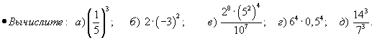

Уровень возможной подготовки выпускника

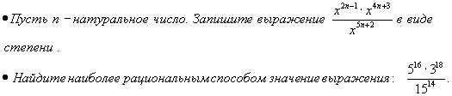

Тема 5. «Одночлены. Арифметические операции над одночленами» (8 часов)

Раздел математики. Сквозная линия.
- Числа и вычисления
- Выражения и преобразования

Обязательный минимум содержания образовательной области математика
- Сложение и вычитание одночленов.
- Умножение одночленов.
- Возведение одночлена в натуральную степень.
- Деление одночлена на одночлен.

Программа. Контроль за ее выполнением

Программа | Кол-во час | Контроль и отметки | Компьютерное обеспечение урока
У-1. Комбинированный урок  "Понятие одночлена. Стандартный вид одночлена" | 1 |  | Демонстрационный материал «Стандартный вид одночлена»
У-2. Комбинированный урок "Сложение и вычитание одночленов" | 1
У-3. Урок-практикум  "Сложение и вычитание одночленов" | 1 | Устный счет | Задание для устного счета.  Упр.17 «Арифметические операции над одночленами»
У-4. Комбинированный урок "Умножение одночленов. Возведение одночлена в натуральную степень" | 1
У-5. Урок- решение задач | 1 | Устный счет  Самостоятельная работа 5.1  «Умножение одночленов» | Задание для устного счета.  Упр.17 «Арифметические операции над одночленами»
У-6. Комбинированный урок "Деление одночлена на одночлен" | 1 | Устный счет | Задание для устного счета.  Упр.17 «Арифметические операции над одночленами»
У-7. Урок-обобщение, систематизация и коррекция знаний | 1 | Устный счет  Тест 7  «Арифметические операции над одночленами» | Задание для устного счета.  Упр.17 «Арифметические операции над одночленами»
У-8. Урок- контрольная работа. | 1 | Контрольная работа №4

Требования к математической подготовке

Уровень обязательной подготовки обучающегося
- Уметь выполнять основные действия с одночленами.
- Уметь находить значение одночлена при указанных значениях переменных.

Уровень возможной подготовки обучающегося
- Уметь выполнять арифметические действия со сложными одночленами.

Уровень обязательной подготовки выпускника

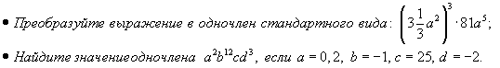

Уровень возможной подготовки выпускника

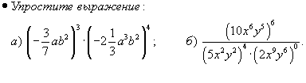

Тема 6. «Многочлены. Арифметические операции над многочленами» (16 часов)

Раздел математики. Сквозная линия.
- Числа и вычисления
- Выражения и преобразования

Обязательный минимум содержания образовательной области математика
- Сложение, вычитание, умножение многочленов.
- Формулы сокращенного умножения.

Программа. Контроль за ее выполнением

Программа | Кол- во час | Контроль и отметки | Компьютерное обеспечение урока
У-1. Комбинированный урок "Основные понятия " | 1 |  | Демонстрационный материал "Многочлены"
У-2. Урок-закрепление изученного | 1 |  | CD Математика 5-11  «Преобразования буквенных выражений»
У-3. Комбинированный урок "Сложение и вычитание многочленов " | 1 |  | CD Математика 5-11  «Преобразования буквенных выражений»
У-4. Комбинированный урок "Умножение многочлена на одночлен" | 1 | Устный счет  Самостоятельная работа 6.1  «Сложение и вычитание многочленов» | Задание для устного счета.  Упр.18 «Многочлен. Сложение и вычитание многочленов»
У-5. Урок- решение задач | 1 | Устный счет  Самостоятельная работа 6.2  «Произведение одночлена и многочлена» | Задание для устного счета.  Упр.19 «Умножение многочлена на одночлен»
У-6. Комбинированный урок "Умножение многочлена на многочлен " | 1 |  | CD Математика 5-11  «Преобразования буквенных выражений»
У-7. Урок- решение задач | 1
У-8. Урок- самостоятельная работа | 1 | Самостоятельная работа 6.3  «Произведение многочленов»
У-9. Комбинированный урок "Формулы сокращенного умножения" | 1 |  | Демонстрационный материал " Формулы сокращенного умножения "
У-10. Урок- решение задач | 1 | Устный счет | Задание для устного счета.  Упр.20 «Квадрат суммы и разности двух выражений»
У-11. Урок-практикум "Формулы сокращенного умножения " | 1 | Устный счет | Задание для устного счета.  Упр.21 «Разность квадратов»
У-12. Урок- самостоятельная работа | 1 | Самостоятельная работа 6.4  «Формулы сокращенного умножения»
У-13. Комбинированный урок "Деление многочлена на одночлен" | 1 | Устный счет | Задание для устного счета.  Упр.22 «Сумма и разность кубов»
У-14. Урок- решение задач | 1
У-15. Урок-обобщение и систематизация знаний | 1 | Тест 8  «Многочлены»
У-16. Урок- контрольная работа. | 1 | Контрольная работа №5

Требования к математической подготовке

Уровень обязательной подготовки обучающегося
- Уметь выполнять основные действия с многочленами.
- Знать формулы сокращенного умножения

Уровень возможной подготовки обучающегося
- Уметь выполнять действия с многочленами в более сложных случаях.
- Уметь выполнять действия с многочленами, применять формулы сокращенного умножения при упрощении выражений, решении уравнений, решении различных задач.

Уровень обязательной подготовки выпускника

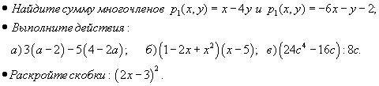

Уровень возможной подготовки выпускника

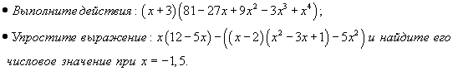

Тема 7. «Разложение многочлена на множители» (18 часов)

Раздел математики. Сквозная линия.
- Числа и вычисления
- Выражения и преобразования

Обязательный минимум содержания образовательной области математика
- Разложение многочлена на множители.
- Алгебраическая дробь.
- Сокращение дробей.
- Тождества.

Программа. Контроль за ее выполнением

Программа | Кол- во час | Контроль и отметки | Компьютерное обеспечение урока
У-1. Комбинированный урок "Что такое разложение многочлена на множители и зачем оно нужно " | 1
У-2. Комбинированный урок "Вынесение общего множителя за скобки " | 1 |  | Демонстрационный материал "Вынесение общего множителя за скобки"
У-3. Урок- решение задач | 1 | Устный счет | Задание для устного счета.  Упр.23 «Вынесение общего множителя за скобки»
У-4. Комбинированный урок "Способ группировки" | 1 |  | Демонстрационный материал "Способ группировки"
У-5. Урок- решение задач |  | Самостоятельная работа 7.1  «Разложение многочлена на множители»
У-6. Комбинированный урок "Разложение многочлена на множители с помощью формул сокращенного умножения " | 1
У-7. Урок- практикум | 1 | Устный счет | Задание для устного счета.  Упр.24 «Разложение многочлена на множители с помощью формул сокращенного умножения»
У-8. Урок- решение задач |  | Устный счет | Задание для устного счета.  Упр.24 «Разложение многочлена на множители с помощью формул сокращенного умножения»
У-9. Урок- самостоятельная работа | 1 | Самостоятельная работа 7.2  «Разложение многочлена на множители с помощью формул сокращенного умножения»
У-10. Комбинированный урок "Разложение многочлена на множители с помощью комбинации различных приемов" | 1 |  | CD Математика 5-11  «Преобразования буквенных выражений»
У-11. Уроки -практикумы | 2 | Практическая работа
У-12. Урок- решение задач | 1 | Самостоятельная работа 7.3  «Преобразование целых выражений»
У-13. Комбинированный урок "Сокращение алгебраических дробей" | 1 |  | Демонстрационный материал "Основное свойство дробей"
У-14. Урок- решение задач | 1 | Устный счет | Задание для устного счета.  Упр.25 «Сокращение алгебраических дробей»
У-15. Урок- решение задач | 1 | Экспресс-контроль | CD Математика 5-11  «Преобразования буквенных выражений»
У-16. Комбинированный урок "Тождества" | 1
У-17. Урок-обобщение, систематизация и коррекция знаний | 1 | Тест 9  «Разложение многочленов на множители»
У-18. Урок- контрольная работа. | 1 | Контрольная работа №6

Требования к математической подготовке

Уровень обязательной подготовки обучающегося
- Уметь выполнять разложение многочленов на множители.
- Уметь сокращать алгебраические дроби.

Уровень возможной подготовки обучающегося
- Уметь выполнять разложение многочленов на множители с помощью комбинации изученных приёмов
- Уметь сокращать сложные алгебраические дроби, комбинируя изученные методы разложения многочленов на множители.

Уровень обязательной подготовки выпускника

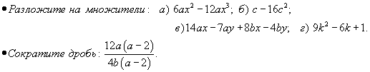

Уровень возможной подготовки выпускника

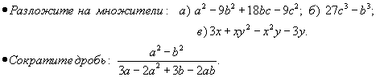

Тема 8. «Функция » ( 8 часов)

Раздел математики. Сквозная линия.
- Функция
- Уравнения и неравенства.

Обязательный минимум содержания образовательной области математика
- Функция .
- График функции .
- Графическое решение уравнений.

Программа. Контроль за ее выполнением

Программа | Кол-во час | Контроль и отметки | Компьютерное обеспечение урока
У-1. Комбинированный урок "Функция и ее график" | 1 |  | Демонстрационный материал "Понятие функции"  Демонстрационный материал "Координатная плоскость"
У-2. Урок-практикум "График функции " | 1 | Самостоятельная работа 8.1  "Вычисление значений функции по формуле" | Демонстрационный материал "График функции"  CD Математика 5-11  Виртуальная лаборатория «График функции».
У-3. Комбинированный урок "Графическое решение уравнений" | 1 |  | Демонстрационный материал "Графический способ решения уравнений"
У-4. Урок-практикум "Графическое решение уравнений" | 1 | Устный счет | Задание для устного счета.  Упр.26 «Графическое решение уравнений»
У-5. Комбинированный урок "Что означает в математике запись " | 1 |  | CD Математика 5-11  «График функции и ее свойства»
У-6. Урок- решение задач | 1 |  | CD Математика 5-11  «График функции и ее свойства»
У-7. Урок-обобщение, систематизация и коррекция знаний | 1 |  | Демонстрационный материал "Парабола. Применение в науке и технике"
У-8. Урок- контрольная работа. | 1 | Контрольная работа №7

Требования к математической подготовке

Уровень обязательной подготовки обучающегося
- Знать понятия: парабола, ветви параболы, ось симметрии параболы, ветви параболы, вершина параболы..
- Уметь выполнять решение уравнений графическим способом
- Уметь на координатной плоскости строить график уравнения, график линейной функции.

Уровень возможной подготовки обучающегося
- Понимать, что функция – это математическая модель, позволяющая описывать и изучать разнообразные зависимости между реальными величинами.
- Уметь использовать приобретенные знания и умения в практической деятельности и повседневной жизни для интерпретации графиков реальных зависимостей между величинами.
- Уметь решить сложные уравнения графическим способом.
- Уметь строить график кусочно-заданной функции, находить область определения функции.

Уровень обязательной подготовки выпускника

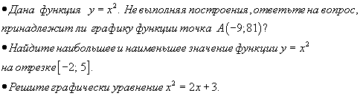

Уровень возможной подготовки выпускника

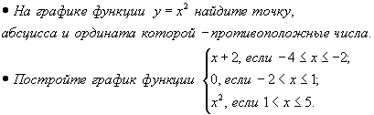

Тема 9. «Обобщающее повторение курса алгебры за 7 класс»
(8 часов)

Раздел математики. Сквозная линия.
- Числа и вычисления
- Выражения и преобразования
- Уравнения и неравенства.
- Функция

Обязательный минимум содержания образовательной области математика
- Алгебраические выражения. Преобразования выражений.
- Уравнение с одной переменной.
- Линейное уравнение
- Корень уравнения.
- Система двух линейных уравнений с двумя переменными; решение подстановкой и алгебраическим сложением.
- Решение текстовых задач алгебраическим способом.
- Формулы сокращенного умножения.
- Разложение многочлена на множители.
- Алгебраическая дробь.
- Действия с алгебраическими дробями.
- График линейной функции.
- Чтение графиков функций.
- Числовые функции. Понятие функции.

Программа. Контроль за ее выполнением

Программа | Кол-во час | Контроль и отметки | Компьютерное обеспечение урока
У-1. Урок-практикум «Степень с натуральным показателем ее свойства». | 1 |  | CD Математика 5-11  «Степень с натуральным показателем»
У-2. Комбинированный урок «Разложение многочленов на множители». | 1 |  | CD Математика 5-11  «Преобразование буквенных выражений»
У-3. Комбинированный урок «Функция». | 1 |  | CD Математика 5-11  «Функции»
У-4. Урок-решение задач | 1
У-5,6. Уроки-практикумы «Решение задач». | 2 |  | CD Математика 5-11  «Линейное уравнение с двумя переменными и его график»
У-7. Урок- контрольная работа | 1 | Итоговая контрольная работа
У-8. Заключительный урок | 1

Требования к математической подготовке

Уровень обязательной подготовки обучающегося
- Уметь осуществлять в выражениях и формулах числовые подстановки и выполнять соответствующие вычисления.
- Уметь решать уравнения с одним неизвестным, сводящиеся к линейным.
- Уметь выполнять основные действия со степенями с натуральными показателями.
- Уметь выполнять основные действия с многочленами.
- Уметь выполнять разложение многочленов на множители.
- Знать формулы сокращенного умножения.
- Уметь строить график линейной функции.
- Уметь решать системы двух линейных уравнений.
- Уметь решать текстовые задачи алгебраическим методом.

Уровень возможной подготовки обучающегося
- Уметь использовать приобретенные знания и умения в практической деятельности и повседневной жизни для выполнения расчетов по формулам, составления формул, выражающих зависимости между реальными величинами.
- Понимать, что уравнения – это математический аппарат решения разнообразных задач из математики, смежных областей знаний, практики.
- Уметь выполнять действия со степенями с натуральными показателями.
- Уметь выполнять основные действия с многочленами.
- Понимать, что функция – это математическая модель, позволяющая описывать и изучать разнообразные зависимости между реальными величинами.
- Уметь использовать приобретенные знания и умения в практической деятельности и повседневной жизни для интерпретации графиков реальных зависимостей между величинами.
- Уметь решать системы двух линейных уравнений.
- Уметь решать текстовые задачи с помощью систем уравнений.

Уровень обязательной подготовки выпускника

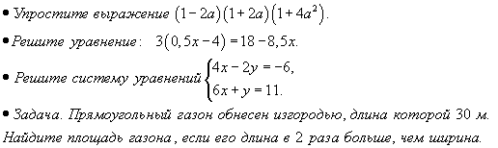

Уровень возможной подготовки выпускника

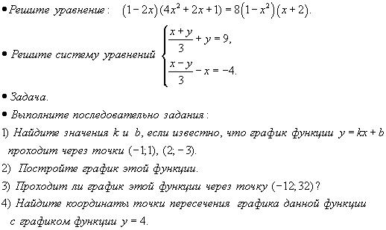

Литература

- Мордкович А.Г. Алгебра. 7 класс. Учебник для общеобразовательных учреждений. М., «Мнемозина», 2009.

- Мордкович А.Г., Александрова Л.А., Мишустина Т.Н., Тульчинская Е.Е. Алгебра. 7 класс. Задачник для учащихся общеобразовательных учреждений. М., «Мнемозина», 2009.

- Дорофеев Г. В. и др. Оценка качества подготовки выпускников основной школы по математике. М., «Дрофа», 2001.

- Концепция модернизации российского образования на период до 2010// «Вестник образования» -2002- № 6 - с.11-40.

- Концепция математического образования (проект)//Математика в школе.- 2000. – № 2. – с.13-18.

- Стандарт основного общего образования по математике//«Вестник образования» -2004 - № 12 - с.107-119.

Электронные учебные пособия

  - Интерактивная математика. 5-9 класс. Электронное учебное пособие для основной школы. М., ООО «Дрофа», ООО «ДОС»,, 2002.

  - Математика. Практикум. 5-11 классы. Электронное учебное издание. М., ООО «Дрофа», ООО «ДОС», 2003.

